OUTILS ET RESSOURCES

I Parcoursup.fr :

Le site Parcoursup comprend :
- une frise chronologique dynamique qui détaille sous la forme d’un mémo les principales actions à réaliser par le candidat selon l’étape de calendrier dans laquelle on se trouve ;
- une rubrique « Questions fréquentes » pour répondre précisément aux interrogations des candidats, enrichie au fur et à mesure de la procédure ;
- des tutos vidéos ;
- toute l’information sur les démarches « vie étudiante ».
Moteur de recherche des formations
Phases clés calendrier

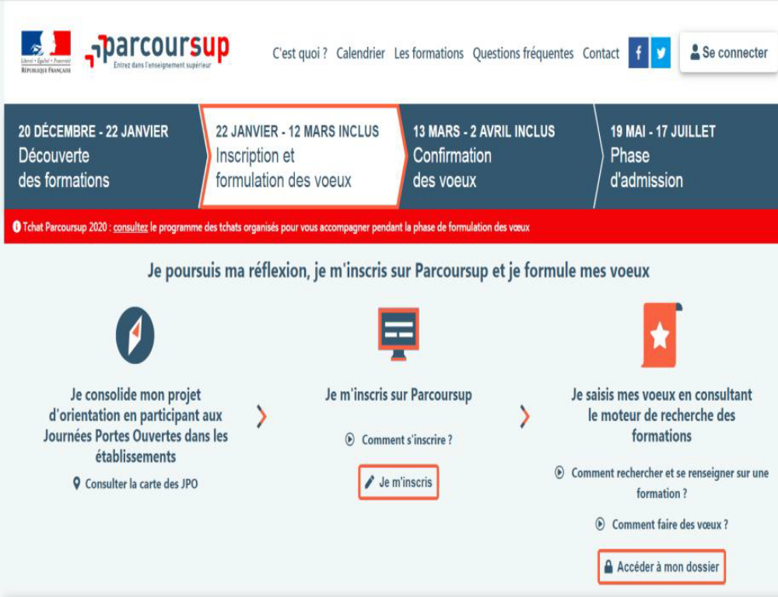
Vidéo explicative pour rechercher et se renseigner sur les formations et connaitre leurs attendus

